DEFENSORÍA PÚBLICA ELECTORAL PARA PUEBLOS Y COMUNIDADES INDÍGENAS DEL TRIBUNAL ELECTORAL DEL PODER JUDICIAL DE LA FEDERACIÓN

Lineamientos de la Defensoría Pública Electoral para Pueblos y Comunidades Indígenas del Tribunal Electoral del Poder Judicial de la Federación
ÍNDICE
_______________________________________________________________________
Presentación…………………………………………………………..……………....……..3
Objetivo……………………………………………………………………..…..…………….4
Marco jurídico…………………………………………………….......................................5
Capítulo Primero
Disposiciones generales………………………………………………………..………......6
Capítulo Segundo
Del contenido e integración del cuaderno de antecedentes y los expedientes….......8
Capítulo Tercero
De la identificación del cuaderno de antecedentes y los expedientes……….………..11
Capítulo Cuarto
Turnos……………………………………………………………………………..…………..13
Capítulo Quinto
Supuestos en que se dejarán de prestar los servicios………………………..………....13
Capítulo Sexto
Disposiciones finales……………………………..……..……………………....…….…….14
Anexos……………………………………………………………….…………………..…...15
Transitorios……………………………………………………….……………….……….....26

PRESENTACIÓN____________________________________________________
A fin de establecer con mayor precisión las funciones y actividades que tiene la Defensoría Pública Electoral para Pueblos y Comunidades Indígenas del Tribunal Electoral del Poder Judicial de la Federación, así como los servidores públicos que la integran, se realizan los nuevos lineamientos de este órgano.
La presente normativa se divide en seis capítulos, empezando así con las disposiciones generales que regulan el ámbito de aplicación, un glosario de términos que facilitan la lectura y compresión del instrumento, así como las facultades de interpretación y los casos no previstos.
El capitulo segundo establece el contenido e integración tanto del cuaderno de antecedentes como de los expedientes de defensa y asesoría, señalando la documentación que debe de ser integrada a cada uno de estós.
En este mismo sentido, en el capítulo tercero se describen los elementos comunes que integran la clave para la identifación del cuaderno de antecedentes y los expedientes de defensa y asesoría.
Por otra parte, considerando que los turnos de los asuntos a las/los defensores (as) son trascendentales para llevar a cabo de manera eficaz y plena las funciones mismas de la Defensoría Electoral, así como de dichos servidores públicos, en el capítulo cuarto se detallan los dos turnos que existen en este órgano.
Es importante mencionar los supuestos en los que se dejarán de prestar los servicios de esta Defensoría Electoral, así como las directrices a seguir, encontrándose éstos en el capítulo quinto.
Finalmente, el capítulo sexto contiene las disposiciones finales relativas al registro y control de los expedientes y la rendición de un informe mensual del estado de éstos por parte de las/los Defensores (as). Así también, la mención de los formatos a utilizar como anexos a la presente normativa.
OBJETIVO_________________________________________________________
Contar con un instrumento normativo que establezca las acciones, directrices y características que deberán de observarse por los servidores públicos de la Defensoría Pública Electoral para Pueblos y Comunidades Indígenas del Tribunal Electoral del Poder Judicial de la Federación, para llevar a cabo de manera eficaz los servicios que presta este órgano a los pueblos y comunidades indígenas, así como a las personas que los integran.

MARCO JURÍDICO__________________________________________________
- Constitución Política de los Estados Unidos Mexicanos.
- Ley Orgánica del Poder Judicial de la Federación.
- Ley General de Transparencia y Acceso a la Información Pública.
- Ley Federal de Transparencia y Acceso a la Información Pública.
- Ley Federal para Prevenir y Eliminar la Discriminación.
- Reglamento Interno del Tribunal Electoral del Poder Judicial de la Federación.
- Acuerdo General de Transparencia, Acceso a la Información y Protección de Datos Personales del Tribunal Electoral del Poder Judicial de la Federación.
- Acuerdo General de Administración del Tribunal Electoral del Poder Judicial de la Federación.
- Acuerdo General por el que se establecen las bases de organización y funcionamiento de la Defensoría Pública Electoral para Pueblos y Comunidades Indígenas.
- Acuerdo General por el que se establecen las bases para la Implementación del Sistema de Gestión de Control Interno y de Mejora Continua en el Tribunal Electoral del Poder Judicial de la Federación.
- Manual de Procedimientos de la Defensoría Pública Electoral para Pueblos y Comunidades Indígenas.
- Plan de Implementación del Sistema de Gestión de Control Interno y de Mejora Continua del Tribunal Electoral del Poder Judicial de la Federación.
- Código Modelo de Ética Judicial Electoral.
- Protocolo para Defensoras y Defensores de los Derechos Político-Electorales de los Pueblos y Comunidades Indígenas.
CAPÍTULO PRIMERO
DISPOSICIONES GENERALES

1. Los presentes Lineamientos son de observancia obligatoria para las y los servidores públicos de la Defensoría Pública Electoral para Pueblos y Comunidades Indígenas.
2. Para los efectos de los presentes Lineamientos se entenderá por:
- Acuerdo General: Acuerdo General por el que se establecen las bases de organización y funcionamiento de la Defensoría Pública Electoral para Pueblos y Comunidades Indígenas;
- Aviso de ingreso de solicitud: Es el aviso electrónico que se realiza al o a la Titular de la Defensoría Electoral al momento de ingresar una nueva solicitud de servicio;
- Comisión: La Comisión de Administración del Tribunal Electoral del Poder Judicial de la Federación;
- Constancia de entrega de documentos de asesoría: Consiste en los acuses de recibido, firmados por el/los asesorado(s) de los documentos que generan los defensores con motivo del servicio de asesoría;
- Constancia de integración de expediente: Documento que se encuentra al final de cada expediente de defensa o asesoría, en la cual se consta el número de fojas del mismo y del cuaderno de antecedentes respectivo; así como del número de cuadernos y anexos que lo integren, precisando los folios de cada uno de éstos;
- Cuaderno de antecedentes: Documentales integradas por la solicitud de servicio, los documentos soporte de la solicitud, el acuerdo de turno y el dictamen aprobado;
- Defensora o Defensor: Servidora o servidor público adscrito a la Defensoría Electoral, encargado de prestar los servicios de defensa y asesoría electorales a los pueblos, comunidades indígenas o alguna de las personas que los integren; Defensoría Electoral: Defensoría Pública Electoral para Pueblos y Comunidades Indígenas del Tribunal Electoral del Poder Judicial de la Federación;
- Dictamen: Es el documento fundado y motivado en el cual con base a los hechos expuestos por el solicitante se determina la procedencia o no del servicio de asesoría o defensa electorales;
- Escrito de abstención: Documento fundado y motivado, dirigido al solicitante, manifestando las razones por las cuales la Defensoría Electoral se abstiene de presentar sus servicios, conforme a los supuestos establecidos en el artículo 16 del Acuerdo General por el que se establecen las bases de organización y funcionamiento de la Defensoría Pública Electoral para Pueblos y Comunidades Indígenas;
- Expediente: Documentales que conforman el procedimiento de asesoría o el procedimiento de defensa, identificado con un número de clave;
- Informe de Conclusión y archivo: Documento debidamente fundado y motivado en el que se hace constar las actuaciones que integran el expediente del servicio prestado y mediante el cual se da por concluido esté y se envía al archivo de la Defensoría Electoral;
- Servicios: Los servicios de defensa y asesoría electorales.
- Sistema informático: Sistema Integral de la Defensoría Pública Electoral (SIDEPE), que consiste en una herramienta tecnológica en donde se carga toda la información y documentación de cada servicio que presta este órgano.
- Solicitud de servicio: Formato que se levanta derivado de una solicitud de un pueblo, comunidad indígena o alguna de las personas que los integren o su representante colectivo, en el cual se ingresan las generales del solicitante y el motivo de la solicitud.
ñ) Titular: Persona titular de la Defensoría Electoral; y
- Tribunal: Tribunal Electoral del Poder Judicial de la Federación
3. La Comisión será competente para interpretar las disposiciones de los presentes Lineamientos.
4. Las cuestiones operativas no previstas serán resueltas en el ámbito de su competencia por la persona Titular.
CAPÍTULO SEGUNDO
DEL CONTENIDO E INTEGRACIÓN
DEL CUADERNO DE ANTECEDENTES Y LOS EXPEDIENTES

5. Todos los cuadernos de antecedentes deberán contener los siguientes documentos:
- Solicitud del servicio;
- En su caso, la documentación que presente la persona solicitante;
- Constancia de documentos recibidos;
- Turno del cuaderno de antecedentes a la Defensora o Defensor para la elaboración del dictamen;
- Dictamen aprobado por la persona Titular; y
- En su caso, el escrito de abstención e informe de conclusión y archivo.

6. Los expedientes de Defensa deberán contener:
- Turno del expediente de Defensa a la Defensora o Defensor;
- Escritos que tutelen los derechos político electorales del solicitante, presentado por la Defensora o Defensor;
- Pruebas y documentos;
- Constancia de remisión del escrito a la Sala competente o el acuse de recibido de la autoridad responsable;
- En su caso, los requerimientos formulados por la Sala;
- En su caso, la contestación de requerimientos;
- Sentencia o resolución recaída al medio de impugnación;
- Demás documentos relacionados con el servicio de defensa;
- En su caso, el documento en el que se expongan las razones por las que se dejó de prestar el servicio de defensa;
- Informe de conclusión y archivo del servicio de defensa; y
- Constancia de integración de expediente.

7. Los expedientes de Asesoría deberán contener:
- Turno del expediente de asesoría a la Defensora o Defensor;
- Constancia de entrega de documentos de la asesoría;
- Documentos relacionados con el servicio de asesoría;
- En su caso, el documento en el que se expongan las razones por las que se dejó de prestar el servicio de asesoría;
- Informe de conclusión y archivo del servicio de asesoría; y
- Constancia de integración de expediente.

8. A partir de la solicitud del servicio, la persona Titular turna, mediante el sistema informático y por oficio, a una defensora o defensor, a fin de que integre el cuaderno de antecedentes respectivo y elabore el dictamen, que de manera fundada y motivada, reseñe el servicio requerido por los pueblos, comunidades indígenas o alguna de las personas que los integren, así como su sentido: procedencia o improcedencia del servicio.
Dicho dictamen será aprobado por la persona Titular en el sistema informático mediante firma electrónica certificada del Poder Judicial de la Federación (FIREL) del mencionado servidor público.
9. Ante la procedencia del servicio de defensa o asesoría, se turnará a la Defensora o Defensor, quien integrará el respectivo expediente, adjuntando para tal efecto el cuaderno de antecedentes de origen.
10. El expediente deberá constar de un solo cuaderno; sin embargo, para facilitar y hacer práctico su manejo, o bien, para lograr una mejor sistematización y orden, se podrá formar un cuaderno principal con la documentación que sustente el motivo del servicio a prestar, así como las actuaciones que se generen por parte de la Defensoría Electoral y los cuadernos accesorios que sean necesarios, identificados mediante un número progresivo, o en su caso, una especial denominación, por ejemplo lo que pudiera constituir un cuaderno de pruebas o un cuaderno de seguimiento.
11. En el supuesto de que se tengan nuevas constancias de un expediente concluido, el cual se encuentre archivado en las oficinas centrales de la Defensoría Electoral, la defensora o el defensor correspondiente, deberá de solicitar mediante oficio a la persona Titular, el expediente respectivo para dar seguimiento y trámite al servicio de defensa o asesoría.
El titular dará en préstamo el expediente a la defensora o defensor, quien deberá integrar las nuevas constancias en el expediente; podrá generar así cuaderno(s) accesorio(s) y/o anexos.
No habiendo constancias por integrar, la defensora o defensor remitirá de nueva cuenta dicho expediente a las oficinas centrales de la Defensoría Electoral para su archivo, mediante oficio a la persona Titular.
12. Al final de todos los expedientes concluidos de defensa y asesoría, los cuales estén archivados en las oficinas centrales de la Defensoría Electoral, deberá de encontrarse la constancia de integración de expediente, en la cual se consta el número de fojas del mismo y del cuaderno de antecedentes respectivo; así como del número de cuadernos y anexos que lo integren, precisando los folios de cada uno de éstos;
13. Todos los expedientes deberán foliarse en forma progresiva e ininterrumpida, a partir del número uno. Cuando el expediente esté integrado por cuaderno principal y accesorios relacionados con un mismo asunto, el foliado será independiente para cada uno de ellos.
14. La información y documentación que se encuentre, de manera física, tanto en el cuaderno de antecedentes como en el expediente de defensa o asesoría respectivo, deberá de estar cargada, de la misma manera, en el sistema informático
15. En la integración de los expedientes de la Defensoría Electoral, se observará lo establecido en la legislación aplicable en materia de transparencia y archivos, además de lo dispuesto en los presentes Lineamientos.

CAPÍTULO TERCERO
DE LA IDENTIFICACIÓN
DEL CUADERNO DE ANTECEDENTES Y LOS EXPEDIENTES

16. Los elementos comunes para la integración de la clave con la que se identificarán el cuaderno de antecedentes y los expedientes son:
- Las siglas de identificación de la Defensoría Electoral;
- La denominación del cuaderno de antecedentes, defensa o asesoría, según corresponda;
- El número progresivo; y
- El año respectivo en función de la solicitud del servicio.

17. Las siglas asignadas para la identificación de los expedientes son:
Defensoría Pública Electoral para Pueblos y Comunidades Indígenas | DPE
Cuaderno de Antecedentes | CA
Defensa | DEF
Asesoría | AS

18. El registro de los expedientes mencionados en el numeral anterior, se deberá realizar mediante numeración ininterrumpida a partir del uno. La numeración comenzará nuevamente conforme al año calendario que inicie.
19. Para concluir la integración de la clave, se hará la numeración progresiva por año calendario, según la fecha de la solicitud del servicio, anotando los cuatro dígitos del año que corresponda.
20. La identificación integral de los expedientes quedará, a manera de ejemplo, de la siguiente manera:
Siglas de la Defensoría Pública Electoral para Pueblos y Comunidades Indígenas | Clave | Número y año | Clave final
DPE | CA | 1/2017 | DPE-CA-1/2017
DPE | DEF | 1/2017 | DPE-DEF-1/2017
DPE | AS | 1/2017 | DPE-AS-1/2017

21. Cabe precisar que el número de solicitud del servicio y el número de cuaderno de antecedentes deberá de ser el mismo.

CAPÍTULO CUARTO
TURNOS

22. Turno de integración de expediente y elaboración de dictamen: Al recibir el aviso de ingreso de la solicitud, la persona Titular turna, mediante el sistema informático y por oficio, a una defensora o defensor, a fin de que integre el cuaderno de antecedentes respectivo y elabore el dictamen.
23. Turno de expediente de defensa o asesoría: Aprobado el dictamen de procedencia del servicio, la persona Titular turna, mediante el sistema informático y por oficio, a la defensora o defensor para la elaboración del expediente conforme al servicio determinado.
El sistema informático genera el aviso del turno correspondiente al correo electrónico de la defensora o defensor respectivo.
CAPÍTULO QUINTO
SUPUESTOS EN QUE SE DEJARÁN DE PRESTAR LOS SERVICIOS
24. Con fundamento en el artículo 17 del Acuerdo General, se dejarán de prestar los servicios de la Defensoría Electoral por actualizarse alguna de las hipótesis previstas en dicho artículo.
Por consiguiente, la defensora o defensor a quien le fue turnado el expediente de defensa o asesoría, elaborará un documento fundado y motivado en el que exponga las razones correspondientes y lo enviará a la persona Titular para su aprobación.
25. La persona Titular recibe el documento, quien puede:
- Aprobar el documento en sus términos; o
- Solicitar modificaciones al documento y remitirlo a la Defenosra o Defensor a fin de que haga las precisiones correspondientes.
- No aprobar el documento y continuar con la prestación de los servicios.
26. Aprobado el documento por la persona Titular, lo remitirá a la Defensora o Defensor para que lo haga del conocimientode de la persona asesorada o persona representada.
27. La Defensora o Defensor entregará el documento al asesorado (a) o representado (a), generando así un acuse de recibido e informando posteriormente a la persona Titular.
28. La persona Titular informa oportunamente a la Comisión de Administración. Posteriormente, instruye a la Defensora o Defensor a fin de que elabore el informe de conclusión y archivo.
CAPÍTULO SEXTO
DISPOSICIONES FINALES

29. Los diversos formatos de carátula que deberá utilizar la Defensoría Electoral para la integración de sus respectivos expedientes, se agregan como Anexos 1, 2, 3 y 4 a los presentes Lineamientos, así como el formato de la solicitud del servicio como anexo 5.
30. Cada Defensora y Defensor de la Defensoría Electoral deberá llevar a cabo el registro y control de todos los expedientes en los que intervenga, debiendo dar el seguimiento respectivo. Asimismo, deberá rendir un informe mensual del estado de sus expedientes a la persona Titular, así como de los concluidos del mes en el que se informa.

ANEXOS

ANEXO 1
CARÁTULA DEL CUADERNO DE ANTECEDENTES

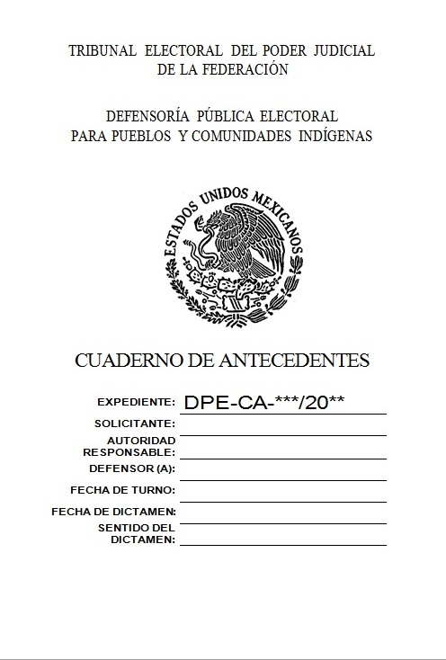

ANEXO 2
CARÁTULA DEL EXPEDIENTE DE DEFENSA

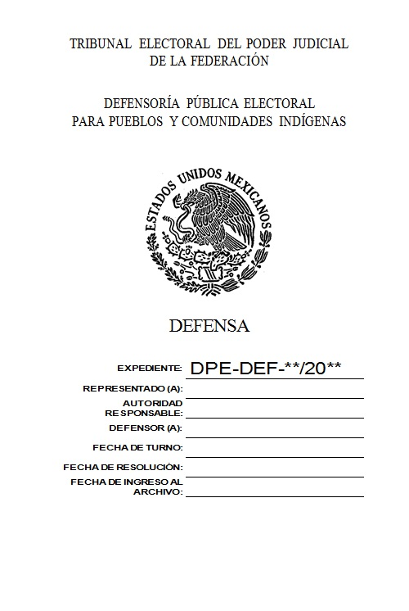

ANEXO 3
CARÁTULA DEL EXPEDIENTE DE ASESORÍA

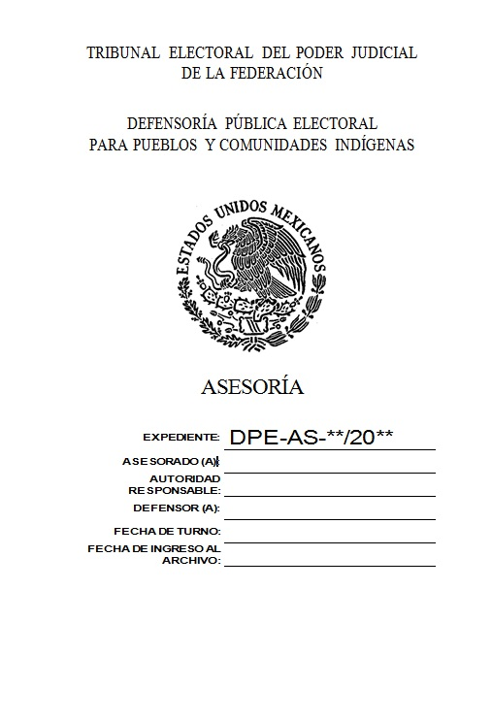

ANEXO 4
CARÁTULA DEL CUADERNO ACCESORIO

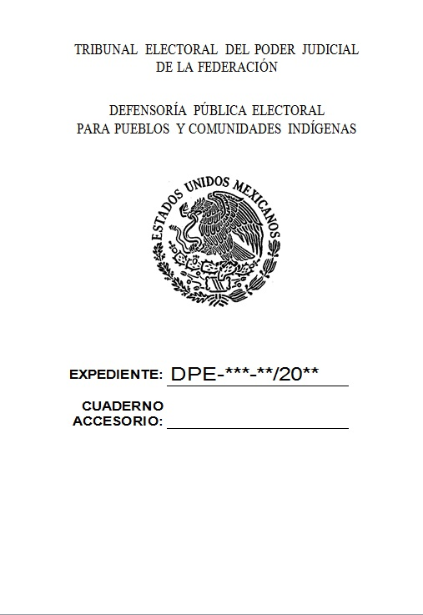

ANEXO 5
SOLICITUD DE SERVICIO

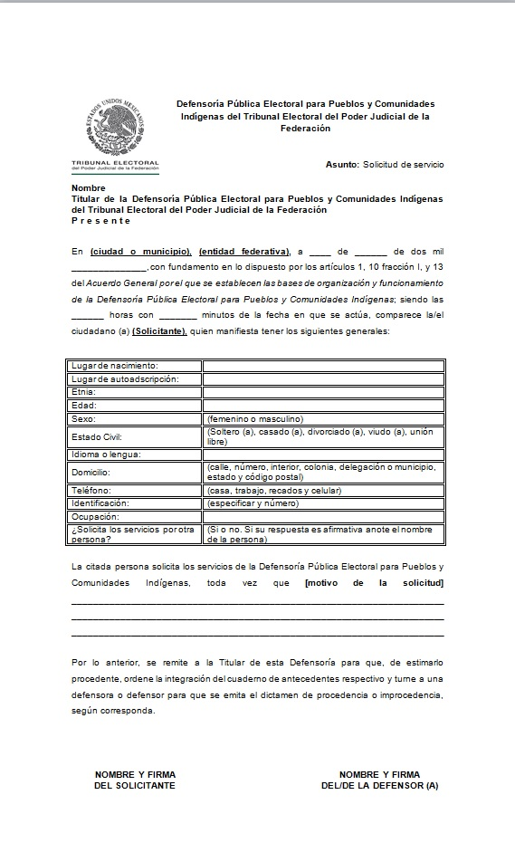

TRANSITORIOS__________________________________________________________
PRIMERO. Los presentes Lineamientos de la Defensoría Pública Electoral para Pueblos y Comunidades Indígenas del Tribunal Electoral del Poder Judicial de la Federación, entrarán en vigor el día siguiente al de su publicación en el Diario Oficial de la Federación.
SEGUNDO. Se abrogan los Lineamientos para la integración e identificación de expedientes de la Defensoría Pública Electoral para Pueblos y Comunidades Indígenas del Tribunal Electoral del Poder Judicial de la Federación aprobados por la Comisión de Administración mediante Acuerdo 275/S9(13-IX-2016) emitido en la Novena Sesión Ordinaria de dos mil dieciséis.
TERCERO. Para su mayor difusión, publíquese en las páginas de intranet e internet del Tribunal Electoral del Poder Judicial de la Federación.

